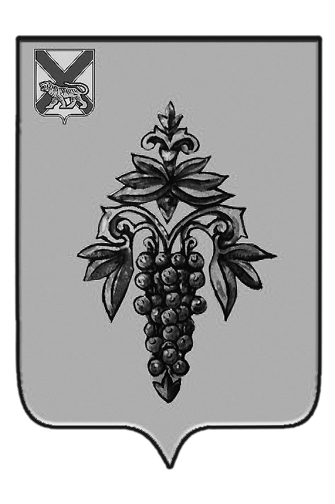
асть 4

ДУМА
ЧУГУЕВСКОГО
МУНИЦИПАЛЬНОГО РАЙОНА

Р Е Ш Е Н И Е

О внесении изменений в решение Думы Чугуевского муниципального района от 31 января 2013 года № 296-нпа «Положение об ограничении, налагаемом на гражданина, замещавшего должность муниципальной службы в органах местного самоуправления Чугуевского муниципального района при заключении им трудового договора и (или) гражданско-правового договора»

Принято Думой Чугуевского муниципального района
« 30 » декабря 2016 года

Статья 1.
Внести в решение Думы Чугуевского муниципального района от 31 января 2013 года № 296-нпа «Положение об ограничении, налагаемом на гражданина, замещавшего должность муниципальной службы в органах местного самоуправления Чугуевского муниципального района при заключении им трудового договора и (или) гражданско-правового договора » следующие изменения и дополнения:
в статье 1:
а) в абзаце первом слова «решения Думы Чугуевского муниципального района от 18 декабря 2012 года № 279-НПА «Об утверждении перечня должностей муниципальной службы в органах местного самоуправления Чугуевского муниципального района, при назначении на которые граждане и при замещении которых муниципальные служащие обязаны предоставлять сведения о своих доходах, об имуществе и обязательствах имущественного характера, а также сведения о доходах, об имуществе и обязательствах имущественного характера своих супруги (супруга) и несовершеннолетних детей» заменить словами «решения Думы Чугуевского муниципального района 23 апреля 2014 года № 414-НПА «Об утверждении перечня должностей муниципальной службы в органах местного самоуправления Чугуевского муниципального района, при поступлении на которые граждане, претендующие на замещение должностей муниципальной службы обязаны представлять сведения о своих доходах, об имуществе и обязательствах имущественного характера, а также сведения о доходах, об имуществе и обязательствах имущественного характера своих супруги (супруга) и несовершеннолетних детей и при замещении которых муниципальные служащие органов местного самоуправления Чугуевского муниципального района обязаны представлять сведения о своих доходах, расходах, об имуществе и обязательствах имущественного характера, а также сведения о доходах, расходах, об имуществе и обязательствах имущественного характера своих супруги (супруга) и несовершеннолетних детей»;
б) в абзаце втором слова «решением Думы Чугуевского муниципального района от 18 декабря 2012 года № 289-НПА» заменить словами «решением Думы Чугуевского муниципального района от 23 апреля 2014 года № 414 –НПА».

Статья 2.
- Настоящее решение вступает в силу со дня его официального опубликования.

Глава Чугуевского  муниципального района  «30» декабря 2016 г.  № 162-нпа | 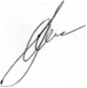 | А.А.Баскаков

